2.4. Яндекс. Пошук з врахуванням регіону
Пошук з врахуванням регіону працює для всіх міст Росії, України та Білорусі, де є достатня кількість місцевих ресурсів. Для Казахстану та Туреччини є окремі регіональні формули ранжирування.
Серед всіх запитів до пошуку Яндексу від 15 до 30%, залежно від регіону, становлять ті, у відповідь на які користувач очікує отримати місцеву, регіональну інформацію - наприклад, про послуги або події у своєму місті. На такі запити пошук Яндекса відповідає в різних регіонах по-різному. Наприклад, за запитом [послуги адвоката] жителі Самари знайдуть професійні юридичні послуги в Самарі, а нижньогородці - адвокатів Нижнього Новгорода.

Геозалежні і геоНЕзалежні запити
Відповідь на багато запитів не залежить від регіону, в якому знаходиться користувач. Наприклад, при пошуку художнього твору, рецепту або фізичного закону враховувати регіон не потрібно - закони фізики скрізь однакові. Але якщо людину цікавить [тренажерний зал] або [замовлення таксі], очевидно, він хоче знайти тренажерний зал або таксі не взагалі, а саме в своєму місті.
Крім того, бувають запити, задаючи які, мешканці різних регіонів мають на увазі різні речі. Найчастіше це прізвища місцевих знаменитостей або назви організацій. Наприклад, за запитом [орбіта] москвичі найчастіше шукають кінотеатр, жителі Ростова-на-Дону - автосалон, а ізраїльтяни - Інтернет-портал.
Вміння розрізняти геозалежні і геонезалежні запити допомагає пошуковій системі краще розуміти запит користувача і давати підходящу відповідь.
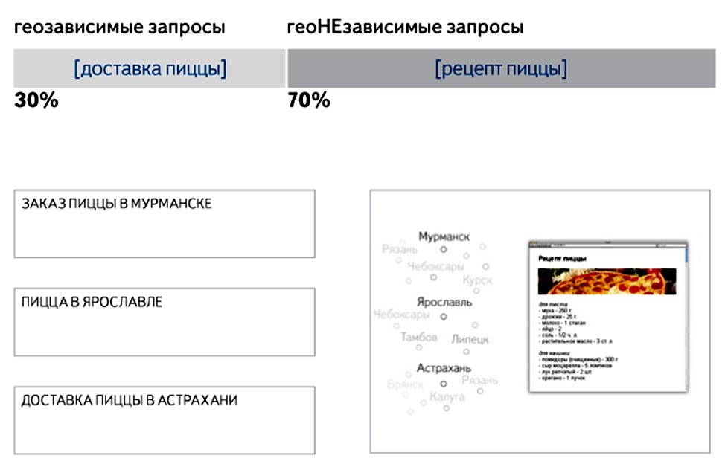
Геозалежні запити визначаються статистично - це запити без вказівки географічних назв, але з такими словами, до яких часто додають географічну назву. Тобто, запит [перевезення вантажів] - геозалежний, тому що поєднання «перевезення вантажів» часто запитують разом з назвами міст.

Як визначається регіон користувача
Регіон користувача визначається, перш за все, за ІР-адресою. На ці дані не завжди можна спиратися - наприклад, тому що ІР-адреса може присвоюватися провайдером, що працює в кількох регіонах. Яндекс постійно уточнює класифікатор регіону користувача, одержуючи дані від своїх клієнтів, партнерів і безпосередньо від самих користувачів - будь-хто може поміняти свій регіон в налаштуваннях.
Регіон користувача завжди зазначено в правому верхньому куті на сторінці результатів пошуку. Змінити його можна на сторінці http://tune.yandex.ru/region/.
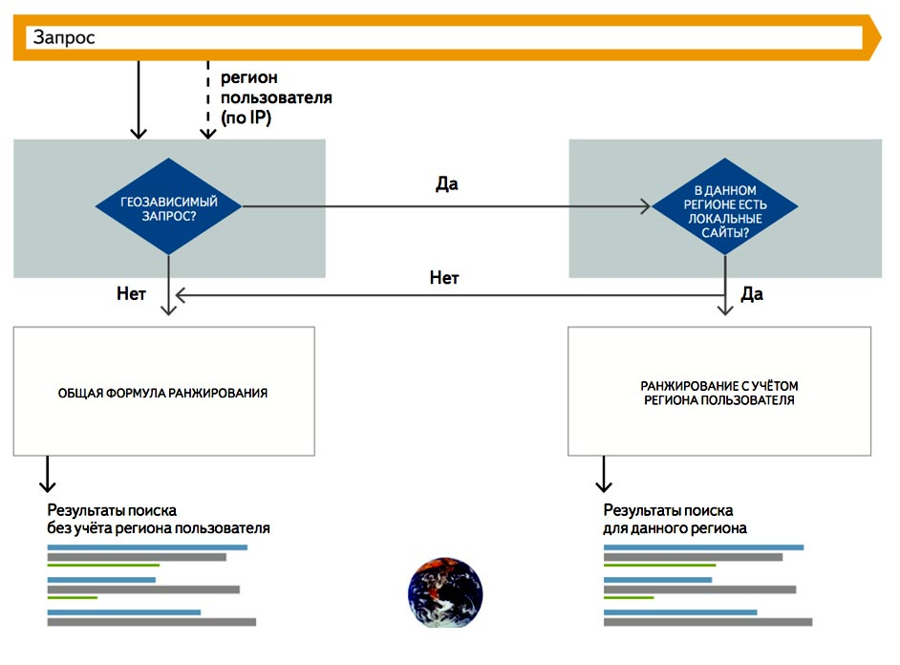

Результати регіонального пошуку
У відповідь на геозалежні запити Яндекс показує різні результати пошуку для різних регіонів. Найбільш релевантні відповіді знаходяться, як правило, на місцевих, регіональних сайтах. Але це не означає, що за геозалежним запитом не можна знайти авторитетний загальноросійський сайт або сайт, що розташований в іншому регіоні. Мова лише про пріоритет для локальних результатів при інших рівних. Яндекс може шукати і виключно по місцевим ресурсам - для цього потрібно відзначити під пошуковим рядком галочку «Шукати у моєму місті». Коли місто зазначено у запиті, сайти цього міста отримують пріоритет в результатах пошуку. Тобто за запитом [готелі Пермі] Яндекс покаже сайти приміських готелів незалежно від того, де перебуває користувач, який загадав цей запит.
Параметри, що дозволяють пошуку дізнатися, для якого регіону потрібно сформувати сторінку результатів пошуку, передаються в адресі сторінки. Так що можна надіслати посилання на неї комусь з іншого регіону - він побачить ту ж саму сторінку.
Щоб відключити локальні результати пошуку за геозалежним запитом, потрібно натиснути на посилання «Пошукати без врахування регіону» під результатами пошуку.
Регіон користувача також враховується в чаклунчиках [4] і пошукових підказках [5]. Так, чаклунчики показують актуальні для регіону користувача погоду, афішу, вакансії, адреси організацій і т.д. - Наприклад, вулиця Зелена буде в кожному регіоні своя.
[4] Чаклунчики - інформаційні блоки в результатах пошуку з відповідями від сервісів Яндекса.
[5] Пошукові підказки - список запитів, один з яких, швидше за все, хотів задати користувач. З'являються під пошуковим рядком при введенні запиту.

Як визначається регіон сайту
Належність сайту до того чи іншого регіону визначається за багатьма ознаками - в тому числі за вказаними на ньому контактами, ІР-адресою сайту, регіону, якому присвячена більша частина інформації на ресурсі, і т.д.
Сайти організацій, в яких є офіси в різних регіонах, вважаються місцевими для кожного з них. Однак якщо відділень дуже багато, як у Пошти Росії, то сайт може вважатися загальноросійським, а не регіональним. Те ж саме з сайтами, які створені в одному з регіонів, але розраховані на всю аудиторію інета - наприклад, електронні бібліотеки або поштові служби в мережі. Якщо пошук неправильно визначив регіон того чи іншого сайту, то вебмайстер може виправити його на сервісі Яндекс.Вебмастер.
Детальніше: http://company.yandex.ru/technologies/regions/index.xml

